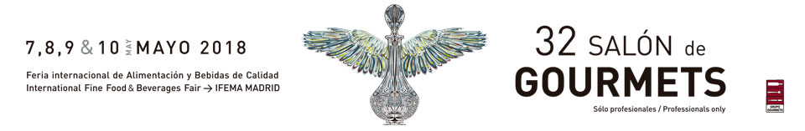

Vila Viniteca dirigirá una cata épica en el Salón de Gourmets

Por primera vez el Salón de Gourmets acogerá una de las actividades más esperadas y exclusivas del año, la Cata dedicada a la promoción de la cultura vinícola y la distribución de vinos nacionales y foráneos.
Con sedes en Madrid y Barcelona, Vila Viniteca ha sido galardonada en la categoría de Mejor Tienda Especializada en los Premios 33 Guía de Vinos Gourmets 2018, que se entregarán el 8 de mayo a las 17:00 horas en el Escenario Gourmets (pabellón 6).
Fundada en 1932 por Quim Vila y Siscu Martí, a lo largo de los años ha ido ampliando su oferta vinícola hasta convertirse en una de las distribuidoras de vinos de calidad más importante de Europa, representando, en exclusiva, a más de 200 bodegas de todo el mundo.
En esta ocasión, su copropietario Quim Vila dirigirá la esperada cata comentada, que tendrá lugar el martes 8 de mayo, en el Escenario Gourmets (pabellón 6) de 10:30 a 12:30 horas, en la que participarán 5 prestigiosos bodegueros internacionales con sus excepcionales vinos reconocidos mundialmente.
El danés Peter Sisseck, ingeniero agrónomo afincado en España desde 1990, dirigirá la cata de Pingus 2013, un vino que alcanzó la fama desde que salió a la venta su primera añada en 1995.
El afamado enólogo Álvaro Palacios impulsor de los vinos del Priorat y autor de algunas referencias como L'Ermita o La Faraona, exhibirá Quiñón de Valmira 2015, su nuevo Rioja elaborado en la bodega Palacios Remondo, Alfaro.
Didier Depond, presidente de Champagne Delamotte y el exclusivo Salon, nacido en 1910 y considerado el primer Blanc de Blancs del mundo, ya que se elabora exclusivamente en las mejores añadas, en las viñas de Le Mesnil-sur-Oger con la variedad chardonnay, presentará en exclusiva su última añada, Salon Blanc de Blancs 2007.

Dirk Niepoort, uno de los bodegueros más influyentes de Portugal, elaborador de los mejores oportos del mundo, descubrirá en primicia su Niepoort Garrafeira 1948, un oporto legendario y difícil de encontrar, caracterizado por su crianza en grandes damajuanas de vidrio.
Finalmente, procedente de la Maison Joseph Drouhin, una de las líderes de Borgoña con 73 hectáreas fundada en 1880, Frédéric Drouhin, presidente del comité ejecutivo, presentará una de sus mejores elaboraciones, Joseph Drouhin Montrachet Grand Cru Marquis de Laguiche 2011.
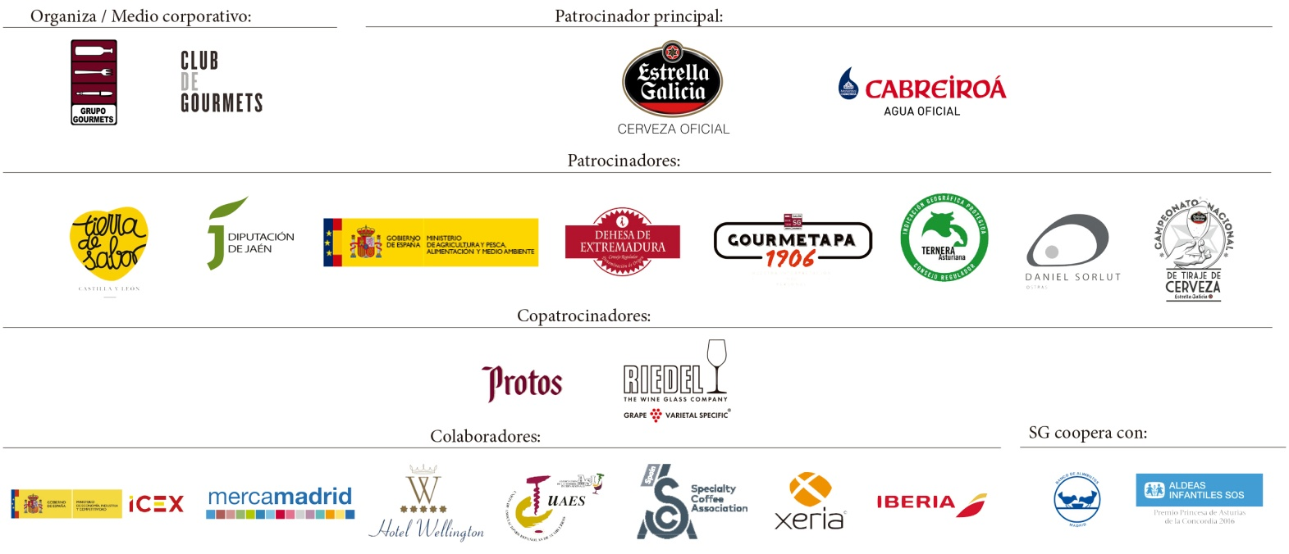
Asimismo, Vila Viniteca ofrecerá una barra exclusiva en el stand del Grupo Gourmets (pabellón 8 - 8A15), donde dará a conocer sus vinos de calidad, nacionales e internacionales, durante los cuatro días de celebración.

